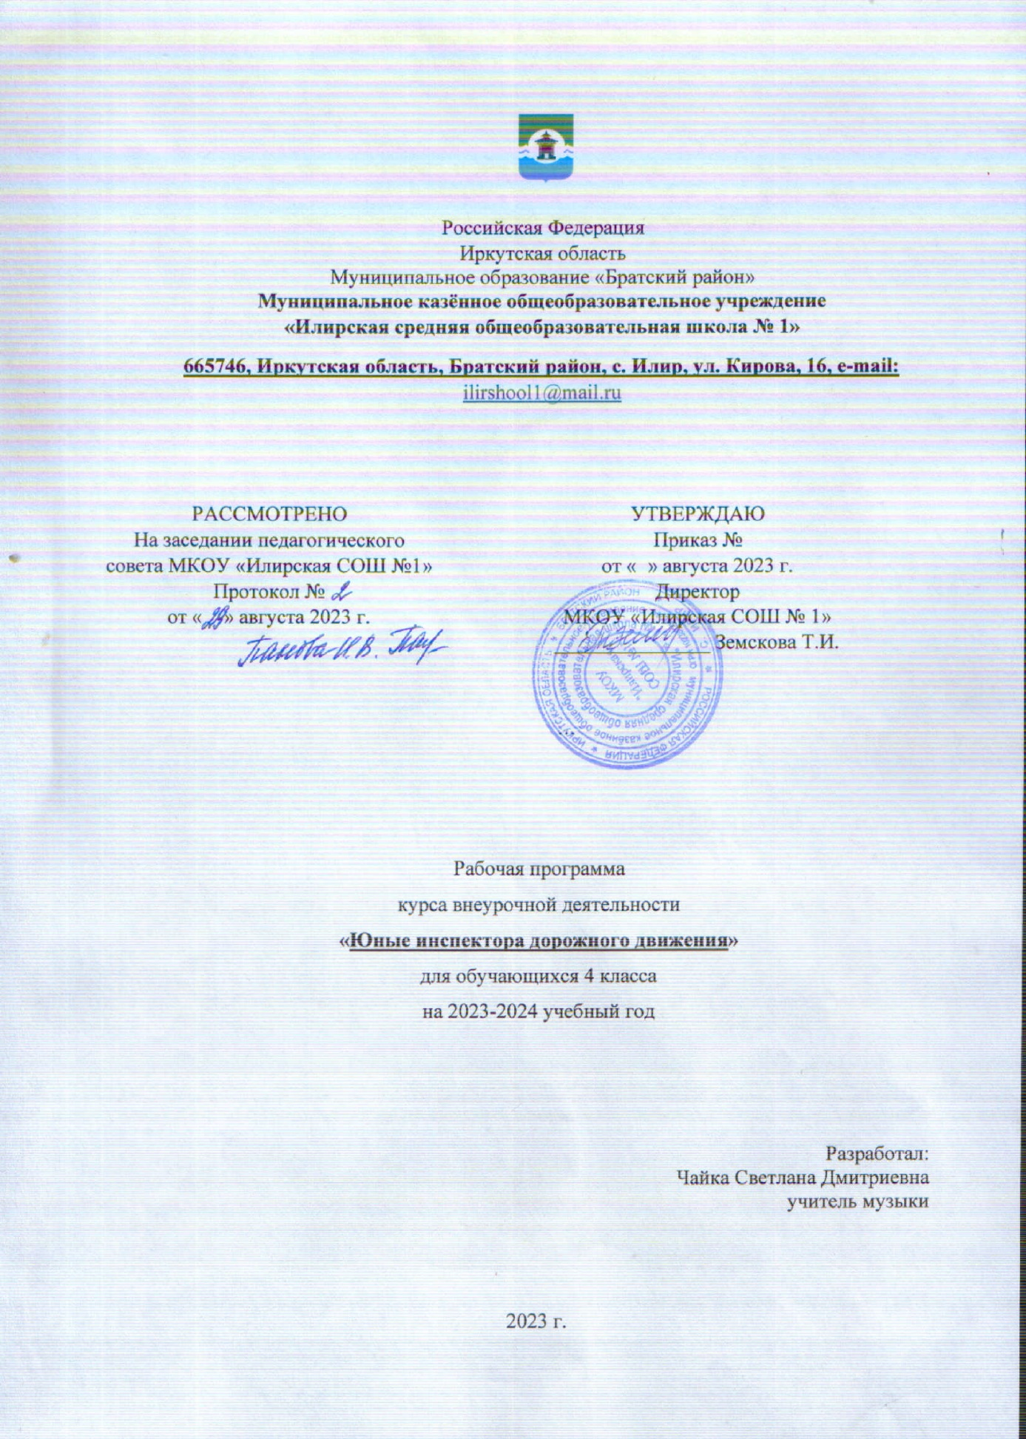

Программа внеурочной деятельности «Юные инспектора дорожного движения» в 4 классе составлена на основе планируемых результатов освоения образовательной программы основного общего образования МКОУ «Илирская СОШ №1»

**Результаты освоения курса внеурочной деятельности**

**Личностные и предметные результаты освоения.**

В результате освоения программы внеурочной деятельности «Юные инспектора движения» формируются предметные умения.

***Личностные результаты****:*

* выделять различные дорожные знаки, узнавать их и соотносить с особенностями своего поведения как участника движения;
* объяснять значение и функции конкретного знака;
* находить и исправлять ошибки в графическом изображении дорожных ситуаций;
* понимать в соответствии с дорожными знаками правила движения;
* разыгрывать различные роли участников движения (водитель, пешеход, пассажир, сотрудник ГИБДД), передавать особенности их поведения в зависимости от ситуации.

***Регулятивные результаты:***

* анализировать, оценивать, сравнивать, строить рассуждение;
* оценивать свое поведение со стороны;
* предвидеть возможные опасности в реальной обстановке;
* планировать своё поведение.

***Познавательные универсальные учебные действия:***

* умение осуществлять поиск и выделять конкретную информацию с помощью учителя;
* строить речевые высказывания в устной форме;
* оформлять свою мысль в устной форме по типу рассуждения;
* включаться в познавательную деятельность под руководством учителя.

***Коммуникативные универсальные учебные действия:***

* формулировать собственное мнение и позицию;
* задавать вопросы;
* допускать возможность существования у людей различных точек зрения;
* договариваться и приходить к общему решению в совместной деятельности.

Такой подход позволяет реализовывать требования федерального государственного образовательного стандарта общего образования.

**Предметные результаты**

***Обучающийся научится****:*

* правилам безопасного поведения на дорогах и улицах;
* познакомиться с работой современных технических устройств, используемых в различных службах ОГИБДД;
* приобретет опыт реальной деятельности по профилактике детского дорожного травматизма;
* научиться приемам оказания первой доврачебной помощи людям, пострадавшим в дорожно-транспортных происшествиях;
* выявит и получит возможность развить природные задатки и способности, способствующие успеху в социальном и профессиональном самоопределении обучающихся.
* строить рассуждения в форме связи простых суждений об объекте, его строении, свойствах и связях;

***Обучающийся получит возможность научиться:***

* осуществлять расширенный поиск информации с использованием ресурсов библиотек и сети Интернет;
* осуществлять выбор наиболее эффективных способов решения задач в зависимости от конкретных условий;
* осуществлять сравнение, и классификацию, самостоятельно выбирая основания и критерии для указанных логических операций;
* строить логическое рассуждение, включающее установление причинно-следственных связей;
* строить сообщения в устной и письменной форме.

**Содержание курса внеурочного занятия**

Программа внеурочного занятия «Юные инспектора движения» (ЮИД) разработана в рамках Федерального закона «О безопасности дорожного движения», закона Российской Федерации «О безопасности», «Правил безопасного поведения учащихся на улицах и дорогах».

Данная программа направлена на формирование у детей и подростков культуры поведения на дорогах, гражданской ответственности и правового самосознания, отношения к своей жизни и к жизни окружающих как к ценности, а также к активной адаптации во всевозрастающем процессе автомобилизации страны. Программа позволяет сформировать совокупность устойчивых норм поведения на дорогах, в общественном транспорте, в случаях чрезвычайных ситуаций, а также умения и навыки пропагандисткой работы.

Проблема безопасности дорожного движения имеет разные аспекты. Главным из них всегда будет сохранение человеческой жизни, особенно жизни детей и подростков. Поэтому школа первой должна поддержать идею общественного движения «Юные инспекторы дорожного движения», целью которого является объединение детей и взрослых, заинтересованных в снижении дорожно-транспортного травматизма.

Работа проводится в форме тео­ретических и практических занятий. Программа обучения построена по принципу от «простого к сложному» и углубления теоретических знаний и практических умений на каждом последующем этапе.

**Основное содержание** образования в примерной программе представлено следующими содержательными линиями: **«Правила дорожного движения», «****Безопасный маршрут», «****Этика и культура транспортного поведения», «****Применение ЗУН».**

**Правила дорожного движения**

Терминология ПДД. Значимость дорожных знаков и правил ДД. Виды дорожных знаков. Дорожные указатели. Права и обязанности пешехода. Дорога. Части дороги. Дорожная разметка. Перекресток и его виды. Регулировщик.

**Безопасный маршрут**

Составление безопасных маршрутов школьника: дом – школа – дом; дом – соц. объект – дом; дом – школа – соц. объект – дом. Составление безопасных маршрутов пешехода на видео-макетах городских улиц.

**Этика и культура транспортного поведения**

Значение и виды транспорта. Права и обязанности водителя. Тормозной путь транспортного средства. Права и обязанности пассажира. Права и обязанности велосипедиста. Правила поведения пассажира, велосипедиста.

**Применение ЗУН**

Первая доврачебная помощь пострадавшему при ДТП. Наложение жгутов и медицинских повязок. Первая доврачебная помощь пострадавшему при обмороке, обморожении, ожоге, солнечном ударе, сердечном приступе. Изготовление и распространение агитационных материалов (листовки, плакаты, памятки). Владение велосипедом. Приобретение навыков фигурного вождения велосипеда (зигзаг, мостик, лесенка, ворота). Решение тестов и билетов по ПДД.

**Формы организации внеурочной деятельности**

* работа с отрядом
* работа в малых группах
* работа ЮИД с обучающимися начальных классов

Внеурочное занятие «Юные инспектора дорожного движения» проводится в 4 классе 1 раз в неделю в объёме 34 часа в год

**Виды внеурочной деятельности**

Деятельность внеурочного занятия «ЮИД» строится по методике коллективной творческой деятельности:

* Создание уголка безопасности дорожного движения;
* Изучение правил дорожного движения и пропаганда их в классах;
* Встречи с медицинским работником, с целью изучения основ медицинских знаний и применения знаний на практике;
* Проведение практических занятий по вождению велосипеда;
* Участие в различных конкурсах по профилактике дорожно-транспортной безопасности;
* Просмотр видеороликов по БДД;
* Встречи с инспекторами ГИБДД.

**Тематическое планирование**

|  |  |  |  |  |
| --- | --- | --- | --- | --- |
| **№**  **урока** | **Раздел и тема урока** | **Количество**  **часов** | **Форма проведения занятия** | **Электронные (цифровые) образовательные ресурсы** |
| 1. | Вводное занятие. | 1 | Урок-беседа | https://yandex.ru/search/?text |
| 2 | Основные понятия и термины ПДД | 1 | Урок-лекция | https://ruspdd.com/general-provisions/1.2/ |
| 3 | История появления правил дорожного движения | 1 | Урок-лекция | https://yandex.ru/search/?text 128893&clid=9582 |
| 4 | История Светофора. Устройство светофора. | 1 | Урок-лекция | <https://yandex.ru/search/?text> 128893&clid=9582 |
| 5 | История дорожных знаков. | 1 | Урок-лекция | <https://yandex.ru/search/?text>128893&clid=9582 |
| 6 | Дорога и её элементы. Виды дорог. | 1 | Урок-лекция | https://dzen.ru/a/XsudBdjj7kp4u3OE |
| 7 | Тормозной путь транспортного средства. | 1 | видеоурок | <https://yandex.ru/search/?text>128893&clid=9582 |
| 8 | Пешеходные переходы. | 1 | видеоурок | https://yandex.ru/search/?text128893&clid=9582 |
| 9 | Посвящение в пешеходы. |  | Урок-игра | https://yandex.ru/search/?text128893&clid=9582 |
| 10 | Правила перехода дороги с двусторонним движением | 1 | Урок-игра | https://yandex.ru/search/?text128893&clid=9582&src |
| 11 | Дорожные знаки. Предупреждающие знаки. Тесты по ПДД. |  | Урок-игра | https://yandex.ru/search/?text128893&clid=9582 |
| 12 | Дорожные знаки. Знаки приоритета. | 1 | Урок-лекция | https://yandex.ru/search/?text128893&clid=9582 |
| 13 | Видеосалон «Безопасность пешехода». | 1 | видеоурок | https://yandex.ru/search/?text128893&clid=9582 |
| 14 | Дорожные знаки. Предписывающие знаки. | 1 | Урок-лекция | https://yandex.ru/search/?text128893&clid=9582 |
| 15 | Изготовление агитационных материалов (памятки) |  | Практическое занятие | https://yandex.ru/search/?text128893&clid=9582 |
| 16 | Дорожные знаки. Знаки особых предписаний. | 1 | Урок-лекция | https://yandex.ru/search/?text128893&clid=9582 |
| 17 | Изготовление агитационных материалов (рисунки) |  | Практическое занятие |  |
| 18 | Дорожные знаки. Информационные знаки. Знаки сервиса. | 1 | Урок-лекция | https://yandex.ru/search/?text128893&clid=9582 |
| 19 | Дорожные знаки. Знаки дополнительной информации (таблички) | 1 | Урок-лекция | https://yandex.ru/search/?text128893&clid=9582 |
| 20 | Дорожная разметка. | 1 | видеоурок | https://yandex.ru/search/?text128893&clid=9582 |
| 21 | Тесты по ПДД. |  | Урок-игра | https://yandex.ru/search/?text128893&clid=9582 |
| 22 | Перекрёсток. Регулировщик. | 1 | Урок-игра | https://yandex.ru/search/?text128893&clid=9582 |
| 23 | Виды перекрёстков. | 1 | видеоурок | https://yandex.ru/search/?text128893&clid=9582 |
| 24 | Нерегулируемые перекрёстки. | 1 | видеоурок | https://yandex.ru/search/?text128893&clid=9582 |
| 25 | Правила поведения пассажиров. | 1 | Урок-игра | https://yandex.ru/search/?text128893&clid=9582 |
| 26 | Правила поведения пассажиров трамвая. | 1 | Урок-лекция | https://yandex.ru/search/?text128893&clid=9582 |
| 27 | Правила поведения пассажиров поезда. | 1 | Урок-лекция | https://yandex.ru/search/?text128893&clid=9582 |
| 28 | Правила поведения велосипедиста. | 1 | Урок-игра | https://yandex.ru/search/?text128893&clid=9582 |
| 29 | Место для игры на улице. | 1 | Урок-экскурсия | https://yandex.ru/search/?text128893&clid=9582 |
| 30 | Фигурное вождение велосипеда. |  | Практическое занятие | https://yandex.ru/search/?text9582&src=suggest_B |
| 31 | Фигурное вождение велосипеда. |  | Практическое занятие | https://yandex.ru/search/?text9582&src=suggest_B |
| 32 | Первая мед. помощь при ДТП |  | Практическое занятие | https://yandex.ru/search/?text128893&clid=9582 |
| 33 | Первая мед. помощь при ДТП |  | Практическое занятие | https://yandex.ru/search/?text128893&clid=9582 |
| 34 | Первая мед. помощь при ДТП |  | Практическое занятие | https://yandex.ru/search/?text128893&clid=9582 |
| **Итого: 34 часа** | | | | |